חיסון אכיל – פתוח צמחי מאכל מהונדסים כחיסון משולב נגד כולרה ומלריה
המאמר סוקר פיתוח חיסון אכיל משולב כנגד כולרה ומלריה, בצמחי טבק וחסה מהונדסים. החוקרים יצרו גן משולב של חלבון מחיידק הכולרה וחלבון מטפיל המלריה המתבטא בכלורופלסטים של הצמחים המהונדסים.
האנטיגן החדש עורר את מערכת החיסון של עכברים שאכלו עלים של הצמחים המהונדסים ובדמם נוצרו נוגדנים כנגד חלבוני הכולרה והמלריה.
קביעת רמת הביטוי של החלבון המאוחה במיצוי מעלים של צמחי חסה וטבק מתבצעת בשיטת ELISA – שיטה המאפשרת זיהוי וקביעה כמותית של חלבון.
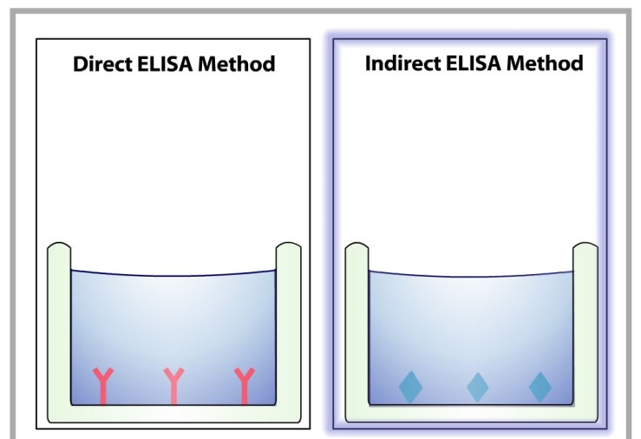
ראו אנימציה המתארת את עקרון השיטה – לחצו על NARRATED והיכנסו באנימציה אל המלבן השמאלי [Direct Method ]

1. השיטה מתבססת על הכרות ייחודית בין ________________ לבין __________________.
2. רשמו את שלבי הבדיקה: _________________________________________________________________________________________________________________________________________________________________________________________________________
3. תוצאת הבדיקה בספקטרופוטומטר היא עוצמת צבע המתקבלת מתגובה בין ______________ הצמוד לנוגדן המגלה, לבין הסובסטרט שלו.
4. הציעו דרך להמיר עוצמת הצבע ביחידות בליעה OD לכמות החלבון המבוקש בדגימה – שתפו הצעתכם בלוח ה- Padlet - אפשר לצרף תמונה, אנימציה, צילום שרטוט שלכם.
רשמו השיטה שהצעתם:________________________________ ___________________________________________________________________
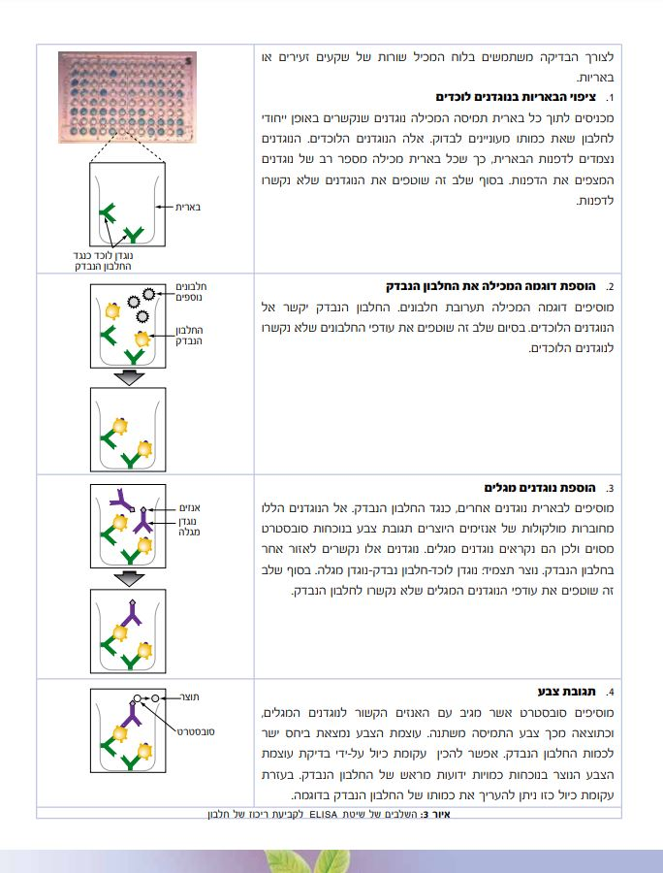
5. האם האיור מתוך המאמר [ עמוד 7] מכיל מידע נוסף למה שראיתם באנימציה? ___________________________________________________________________

6. יעילות החיסון הנאכל נבדקה בעכברים. לאחר האכלת העכברים בצמחי הטבק או החסה המהונדסים, החוקרים בדקו את רמת הנוגדים בדמם כתלות במספר ההאכלות [גרף בעמוד 10 במאמר].
א. הציעו דרך לקביעה כמותית של נוגדים בפלסמת העכברים בשיטת ELISA – מה שיניתם בהשוואה לבדיקת ריכוז החלבון המאוחה במיצוי העלים?
____________________________________________________________________________________________________________________________________
ב. בדקו הצעתכם באנימציה – הפעם היכנסו באנימציה אל המלבן הימני [Indirect Method ].
ג השוו בין שני ניסויי ה- ELISA שבוצעו במחקר. מה הרכיב הנבדק בכל אחד מהם? במה הם דומים ובמה הם שונים? _________________________________________________________________________________________________________________________________________________________________________________________________________
7. איזה עקרון ביולוגי בא לידי ביטוי בקשור נוגדן לאנטיגן / לנוגדן אחר ובקישור אנזים לסובסטרט? ___________________________________________________________________
8. השוו בין המידע החזותי בתמונה של שיטת ELISA לבין המידע באנימציה המתארת שיטה זו –
א. האם העדפתם את אחת מדרכי הצגת המידע? אם כן מדוע? ______________________________________________________________________________________________________________________________________
ב. אם העדפתם את אחת הדרכים להצגת מידע, האם הדרך השניה מיותרת לדעתכם? ______________________________________________________________________________________________________________________________________
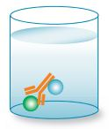
9. האם ללוח השיתופי היתה תרומה לניסוח התשובה שלכם בשאלה 4? אם כן, במה תרם השיתוף? ______________________________________________________________________________________________________________________________________
10. משימת אתגר – איך נוצרת התגובה החיסונית במעי [מקומית] ובפלסמת הדם [מערכתית]
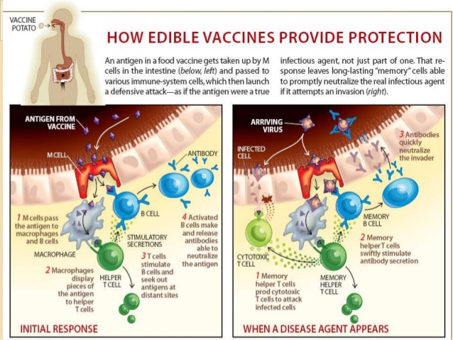
עליכם לרשום הסבר לתמונה המצורפת:

________________________________________________________________________________________________________________________________________________________________________________________________________________________________________________________________________________________________________________________________________________________________________________________________

11. א. איזה מידע מוסיף איור 1 בהשוואה לאיור 2? __________________________
ב. תנו כותרת לאיור 3 - ___________________________________________
ג. סמנו על גבי איור 3 את השיטה להחדרת הגנים המתוארת במאמר.
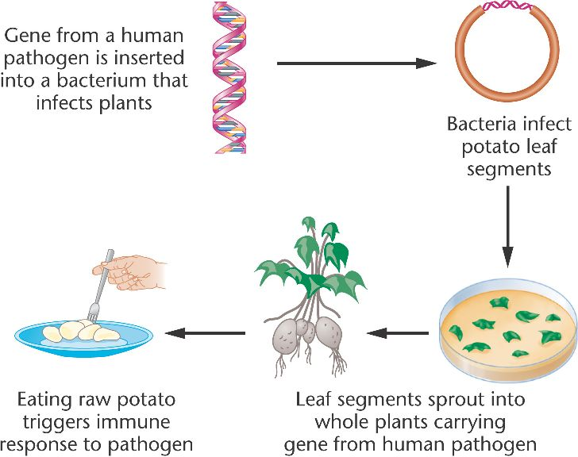
1.

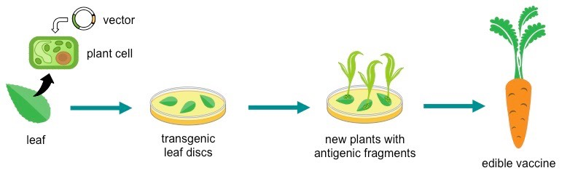
2.

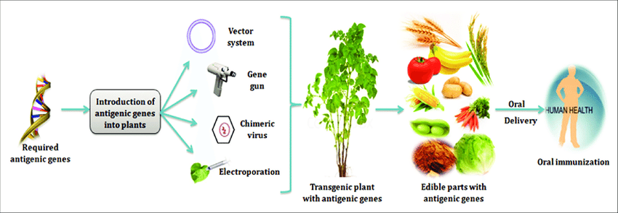
3.

